Технологическая карта урока
Предмет: «Окружающий социальный мир».
Класс: 7 «Б».
Тема: «Здравствуй, школа».
Цель: систематизация и обобщение знаний обучающихся о понятиях «школа», «правила поведения в школе», «школьные кабинеты».
Планируемые результаты:
Предметные:
- знать и уметь показывать среди других картинок здание школы;
- знать и уметь показывать школьные кабинеты: класс, спортивный зал, столовая;
- знать и уметь называть правила поведения в школе (с помощью учителя);
- знать и уметь называть распорядок дня в школе (с помощью учителя).
Познавательные:
- уметь следовать инструкции;
- уметь прогнозировать свои действия согласно полученной инструкции;
- уметь считывать информацию с графических изображений, фото, видео, аудио.
Коммуникативные:
- уметь выразить свои желания и просьбы на уровне ученик-учитель;
- слушать и отвечать на вопросы взрослого;
- владеть элементарными навыками коммуникации и принятыми ритуалами социального взаимодействия.
Регулятивные:
- понимать системы общепринятых правил и требований;
- уметь устанавливать коммуникативные связи и соблюдение этической и дисциплинарной дистанции при взаимодействии с окружающими людьми;
- придерживаться учебному поведению.
Оборудование: монитор, компьютер, демонстрационный материал: школа, столовая, спортивный зал, класс; демонстрационный материал «Что нужно для занятий в школе», раздаточный материал – раскраска «Школа»; демонстрационный материал «Планирование дня и правила поведения в школе»; развивающий фильм «Здравствуй, школа».
Тип урока: урок изучения нового.
- Организационный этап.
- Постановка цели и задач урока. Мотивация учебной деятельности учащихся.
- Актуализация знаний.
- Обобщение и систематизация знаний. Подготовка учащихся к обобщенной деятельности.
- Физминутка.
- Пальчиковая гимнастика.
- Закрепление знаний.
- Рефлексия учебной деятельности, подведение итогов.

№ | Этап | Время | Деятельность учителя | Деятельность обучающихся | БУД
1 | Организационный этап. | 2 мин | Я скажу слова «Доброе утро ..." и назову кого-то из нашего класса. Те, кого я назову, помашут мне рукой - значит, вы услышали и отвечаете мне на приветствие.  - Доброе утро всем девочкам! (Девочки машут и отвечают: «Доброе утро!»)  - Доброе утро всем мальчикам! (Мальчики машут и отвечают «Доброе утро!»)  - Доброе утро всем тем, кто сегодня чистил зубы!  - Доброе утро всем, кому нравится погода за окном. | Обучающиеся приветствуют одноклассников и учителя. | Развитие регулятивных БУД: следовать предложенному плану и работать в общем темпе. Развитие коммуникативных БУД: вступать в контакт и работать в коллективе.
2 | Постановка цели и задач урока. Мотивация учебной деятельности учащихся. | 7 мин | Ребята, я приготовила для вас загадки. Попробуйте отгадать и узнаете тему нашего сегодняшнего урока.  1. Здесь за партами сидим,  Пишем, слушаем, молчим.  Каждый день и каждый час  Мы учиться ходим в (класс)  2. Быстро время то промчится,  Коль не будешь ты лениться.  Скоро прозвенит звонок  И закончится (урок)  3. Школьный прозвенел звонок,  Завершается урок.  Отдохнуть всех непременно  Приглашает (перемена)  4. Дом на улице стоит,  Детвора к нему спешит.  Несут тетрадки, книжки  Девчонки и мальчишки (школа)  Тема нашего сегодняшнего урока «Здравствуй, школа».  (На доске появляется плакат «Школа»).  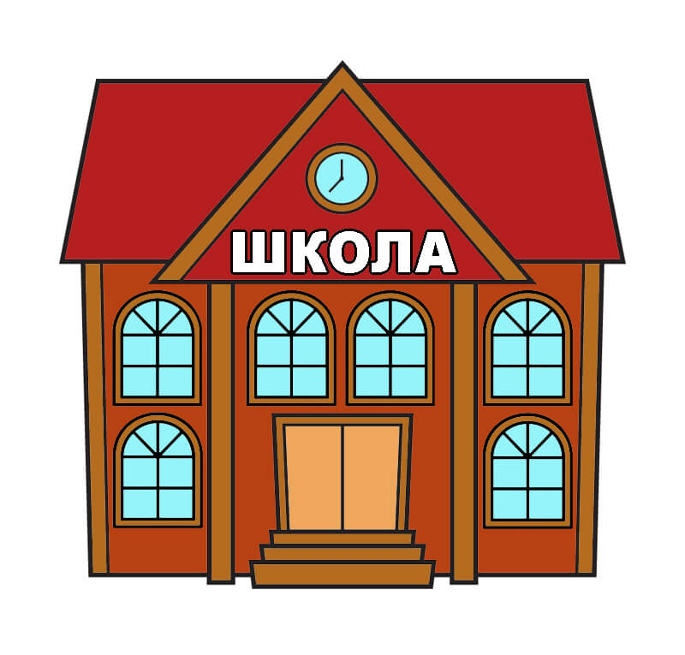  Закончились летние каникулы и все ребята пришли снова в школу. А для чего дети ходят в школу, вы помните? (учиться). Учитель спрашивает каждого обучающегося отдельно, помогает строить предложение «Максим, для чего дети ходят в школу?» | Обучающиеся разгадывают загадки.  Обучающиеся рассматривают плакат «Школа»  Обучающиеся отвечают доступным для каждого способом. | Развитие личностных БУД: осознание себя как ученика, заинтересованного, обучением, занятиями.  Формирование познавательных БУД: наблюдать.  Развитие коммуникативных БУД: вступать в контакт и работать в коллективе.
3 | Актуализация знаний. | 10 мин | Учитель демонстрирует фрагмент развивающего фильма «Здравствуй, школа».  https://resh.edu.ru/subject/lesson/5958/main/104573/  Сейчас вы посмотрите фильм, ваша задача постараться запомнить, какие предметы нужны в школе, а какие не нужны. Вспомним правила поведения в школе, помещения в школе. | Просмотр презентации, просмотр картинок на доске. | Развитие познавательных БУД: произвольная память, концентрация внимания.
4 | Обобщение и систематизация знаний. Подготовка обучающихся к обобщенной деятельности. | 7 мин | Учитель демонстрирует на доске серию картинок (которые были в презентации).  Найдите то, что нужно для занятий в школе.  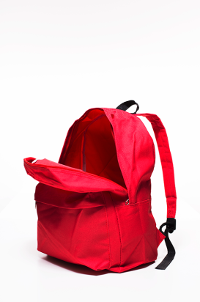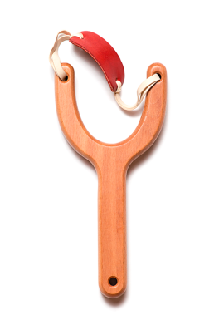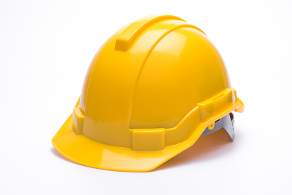  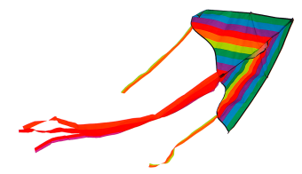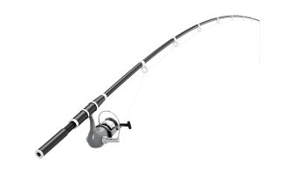  Молодцы, ребята, вы хорошо справились с заданием.  Учитель демонстрирует на доске помещения школы: класс, столовая, спортзал.  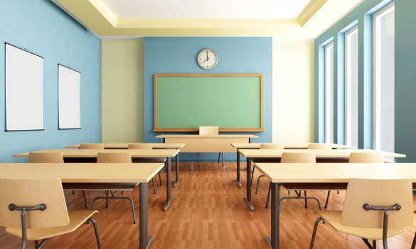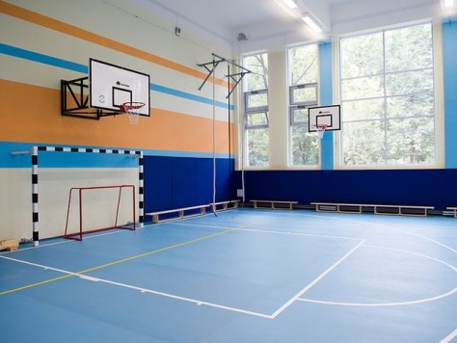  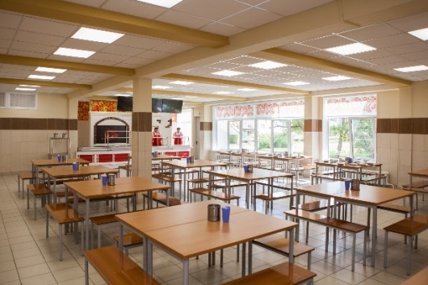  Учитель просит показать ребят, где столовая, где класс для занятий, где спортзал. Вспоминают назначения кабинетов. | Каждый обучающийся по словесной инструкции педагога находит на доске то, что нужно для занятий в школе.  Обучающиеся находят и показывают картинки. | Развитие регулятивных БУД:  активно участвовать в деятельности, контролировать и оценивать свои действия и действия одноклассников.  Развитие познавательных БУД: выделять существенные, общие и отличительные свойства предметов; делать простейшие обобщения, сравнивать, классифицировать на наглядном материале.
5 | Физминутка | 2 мин | «Класс»  Поднимает руки класс - это раз,  Завертелась голова - это два,  Три - руками три хлопка,  На четыре - руки шире,  Пять - руками помахать,  Шесть - на место тихо сесть. | Выполняют физминутку. | Развитие регулятивных БУД:  работать в общем темпе, активно участвовать в деятельности.
6 | Пальчиковая гимнастика | 2 мин | 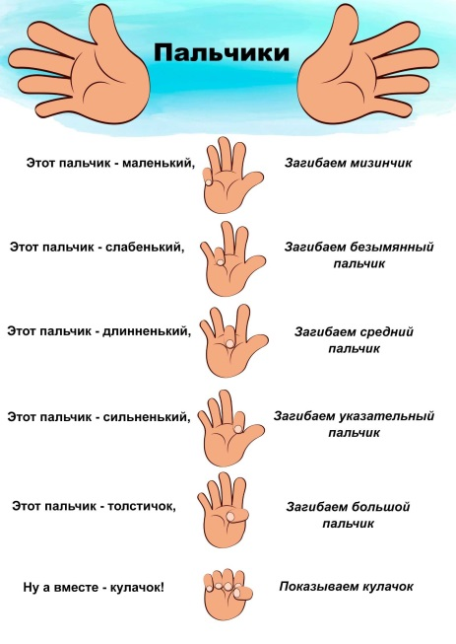 | Выполняют пальчиковую гимнастику. | Развитие регулятивных БУД:  работать в общем темпе, активно участвовать в деятельности.
7 | Закрепление знаний | 6 мин | А сейчас, посмотрите на доску, давайте вместе вспомним, по какому распорядку мы живем в школе, какие правила должны соблюдать.  Учитель вешает на доску картину-план.  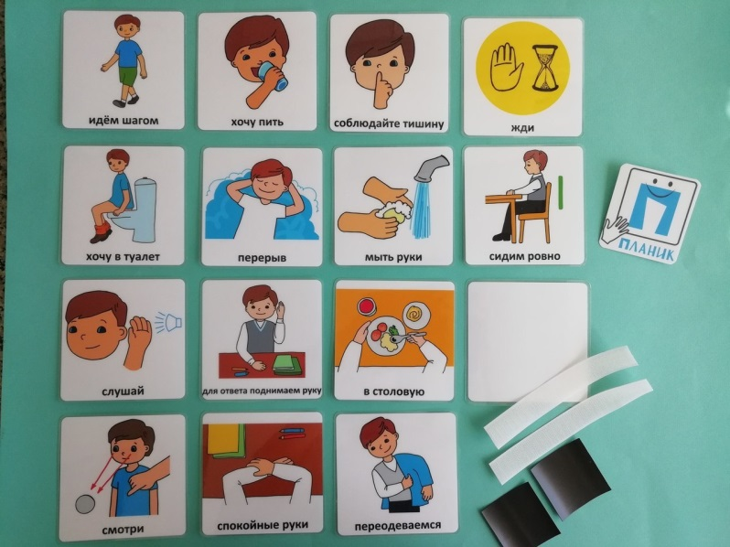 | Обучающиеся по очереди выходят к доске и называют правила поведения в школе, распорядок дня. | Развитие коммуникативных БУД: активно участвовать в деятельности, контролировать и оценивать свои действия и действия одноклассников.
8 | Рефлексия (подведение итогов занятия) | 4 мин | Учитель обобщает, о чем говорили на уроке: школа, правила поведения в школе, школьные кабинеты, школьные принадлежности.  Ребята, вам понравилось наше занятие?  Домашнее задание: раскрасить здание школы.  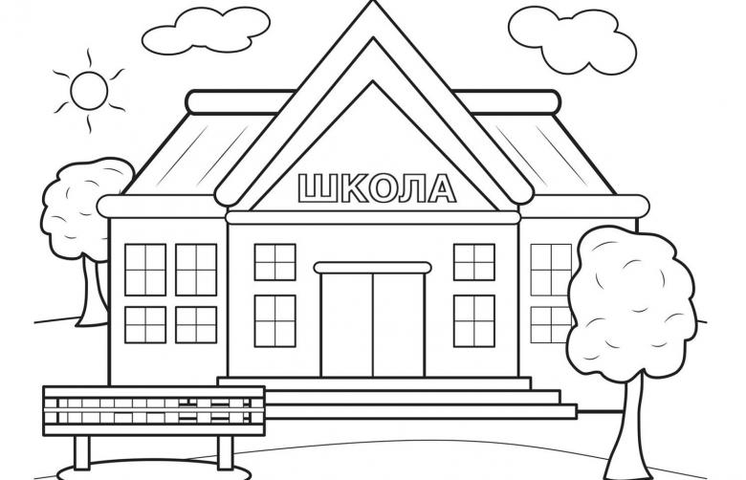 | Делятся впечатлениями от проделанной работы. | Развитие коммуникативных БУД: сотрудничать со взрослыми и  сверстниками в разных социальных ситуациях.

